Informe Cuatrimestral

Mayo-Agosto 2022

Contenido
Siglas y acrónimos 4
Mandato institucional 5
Marco estratégico 6
Objetivos 6
Producción de Inteligencia 6
Coordinación del Sistema Nacional de Inteligencia 6
Fortalecimiento organizacional 7
Población Objetivo 7
Ejecución financiera de los programas y proyectos 7
Eficacia 7
Eficiencia 8
Clasificadores presupuestarios 8
Seguimiento cuatrimestral de los productos y subproductos 9
Resultados de la Gestión 10
Producción de Inteligencia 10
Coordinación del Sistema Nacional de Inteligencia 11
Fortalecimiento institucional 11
Anexos 14

Cuadro 1: Presupuesto Asignado, Modificado, Vigente y Ejecutado 8
Cuadro 2: Ejecución de Cuotas Financieras 8
Cuadro 3: Ejecución Presupuestaria Mensual 8
Cuadro 4: Clasificador Presupuestario de Seguridad 9
Cuadro 5: Seguimiento de los productos 9
Cuadro 6: Seguimiento de los subproductos 9
Cuadro 7: Detalle de producción desagregada 10
Cuadro 8: Detalle de reuniones de coordinación 11

Siglas y acrónimos

Acrónimos | Definición
ANRA | Agenda Nacional de Riesgos y Amenazas
CNS | Consejo Nacional de Seguridad
DIEMDN | Dirección de Inteligencia del Estado Mayor de la Defensa Nacional
DIGICI | Dirección General de Inteligencia Civil
INEES | Instituto Nacional de Estudios Estratégicos en Seguridad
LMSNS | Ley Marco del Sistema Nacional de Seguridad
PGG | Política General de Gobierno
PNI | Plan Nacional de Inteligencia
SIE | Secretaría de Inteligencia Estratégica del Estado
SNI | Sistema Nacional de Inteligencia
SNS | Sistema Nacional de Seguridad

Mandato institucional
Las funciones de la Secretaría de Inteligencia Estratégica del Estado –SIE- se encuentran delimitadas en el artículo 13 de la Ley del Organismo Ejecutivo –LOE- Decreto 114-97 del Congreso de la República de Guatemala y 27 de la Ley Marco del Sistema Nacional de Seguridad –LMSNS- Decreto 18-2008 del Congreso de la República de Guatemala; además tiene delegados otros lineamientos según el Reglamento de la LMSNS, Acuerdo Gubernativo 166-2011.
En relación a su mandato, la SIE puede cumplir dos roles sustantivos: el de Coordinador del Sistema Nacional de Inteligencia –SNI-, y el de institución que, a su vez, es parte del SNI y produce inteligencia en los campos estratégicos, interactuando bajo mecanismos de cooperación, colaboración y coordinación.
De conformidad con las normas que regulan su funcionamiento, las principales funciones son:
- Producir inteligencia en el ámbito estratégico para la oportuna toma de decisiones de alto nivel.
- Asesorar y proporcionar al Presidente de la República y Consejo Nacional de Seguridad Inteligencia de Estado, mediante la coordinación del SNI
- Coordinar el Sistema Nacional de Inteligencia.
- Recolectar información de las instituciones del Organismo Ejecutivo.
- Dar seguimiento a la Agenda de Riesgos y Amenazas a la Seguridad de la Nación.
- Proporcionar la información estratégica nacional e internacional a las instituciones que conforman la estructura del Sistema Nacional de Seguridad.
- Mantener permanentemente actualizada la información estratégica nacional e internacional.
- Realizar análisis estratégicos y formular los escenarios que identifiquen amenazas y riesgos al Estado, sus Instituciones y habitantes.
- Dirigir la actividad de contrainteligencia
- Promover relaciones de cooperación, colaboración con otros servicios de inteligencia a nivel nacional e internacional.
- Desarrollar y aplicar procedimientos oportunos de reclutamiento, selección, evaluación y promoción de personal.
- Establecer la carrera profesional y administrativa y promover la capacitación permanente.

Marco estratégico

Misión
Somos la institución civil responsable de producir inteligencia estratégica, para identificar y prevenir riesgos, amenazas y vulnerabilidades que afecten la consecución de los objetivos nacionales.

Visión
Somos la institución civil responsable de producir inteligencia estratégica, para identificar y prevenir riesgos, amenazas y vulnerabilidades que afecten la consecución de los objetivos nacionales.

Objetivos

Producción de Inteligencia
- Producir inteligencia que cumpla con las expectativas de los usuarios.
- Respaldar la toma de decisiones de alto nivel, con informes de inteligencia generados por la SIE.
- Prevenir de forma estratégica riesgos y amenazas a la seguridad de la nación, mediante la generación de productos de inteligencia estrategia útiles y oportunos.
- Alcanzar el reconocimiento por parte de la población y usuarios en cuanto al servicio de inteligencia estratégica y su importancia para la seguridad de la nación.
- Coordinar efectivamente el Sistema Nacional de Inteligencia para la producción de inteligencia.
- Lograr la eficiencia en las operaciones administrativas.

Coordinación del Sistema Nacional de Inteligencia
- Consolidar la comunicación y cooperación continua en temas de interés común.
- Consolidarse como un referente de información estratégica para el país y la región.
- Desarrollar buenas prácticas en el intercambio de información
- Construir relaciones útiles con la comunidad de inteligencia.
- Contribuir a reducir riesgos y amenazas a nivel regional.

Fortalecimiento organizacional
- Mantener relaciones de coordinación, colaboración y cooperación con las instancias rectoras de la carrera profesional y de la profesionalización del SNS.
- Fortalecer los procesos e institucionalizarlos.
- Implementar sistemas de evaluación para establecer el grado de efectividad de los programas de capacitación y especialización.
- Motivar a los oficiales de inteligencia con la disponibilidad de los programas de profesionalización y procesos de selección equitativos.

Población Objetivo
De acuerdo con la legislación vigente, los usuarios de los productos de Inteligencia son: El Presidente de la República y el Consejo Nacional de Seguridad, con el propósito de utilizarlos como herramientas en el proceso de toma de decisiones de alto nivel político – estratégico. A su vez, el SNS se ve beneficiado con algunos productos de inteligencia, por ejemplo, la Agenda Nacional de Riesgos y Amenazas. Sin embargo, las decisiones que puedan tomarse basadas en los informes que genera la SIE, tienen beneficios para toda la ciudadanía.

Ejecución financiera de los programas y proyectos
Como se ha indicado, la función de la SIE es proveer inteligencia estratégica de carácter preventivo o prospectivo, para contribuir transversalmente al modelo de gestión de seguridad de la nación denominado Gobernanza Integral.
El presupuesto se conformó según la red de categorías programáticas; con el nombre de «Acciones de Inteligencia Estratégica» el cual agrupó los objetivos, las actividades y los recursos para alcanzar los resultados prescritos. Este se subdividió en dos actividades programáticas: «Dirección y Coordinación» y «Servicios de Inteligencia Estratégica», en los que se programaron las metas de producción.

Eficacia
Se presentan el alcance de las metas respecto a la ejecución financiera del presupuesto asignado para el ejercicio fiscal, el cual fue aprobado asignándosele a la institución Q.40 millones, en la fuente de financiamiento 11, ingresos corrientes.

Cuadro 1: Presupuesto Asignado, Modificado, Vigente y Ejecutado
(En Quetzales)

Actividad Presupuestaria | Presupuesto asignado | Presupuesto Vigente | Presupuesto Ejecutado | Saldo Presupuestario | % Ejecutado
Dirección y Coordinación | 21,197,197 | 18,821,504 | 11,942,091 | 6,879,413 | 63%
Servicios de Inteligencia Estratégica | 18,802,803 | 21,178,496 | 11,056,203 | 10,122,293 | 52%
Total Programa Acciones de Inteligencia Estratégica | 40,000,000 | 40,000,000 | 22,998,294 | 17,001,706 | 57%
Fuente: Elaboración propia con información de Planificación Institucional y Dirección Financiera SIE con base en SICOIN y SIGES al 31 de agosto de 2022.

Eficiencia
Se refiere a los resultados de la ejecución y la asignación presupuestaria institucional

Cuadro 2: Ejecución de Cuotas Financieras
(En Quetzales)

Mes | Solicitada | Asignada | Diferencia  (S - A) | Ejecutada | %
Mayo | 2,647,882 | 2,743,341 | - | 2,681,224 | 100%
Junio | 2,636,359 | 2,215,978 | - | 2,134,561 | 95%
Julio | 5,798,778 | 2,325,500 | - | 2,190,623 | 94%
Agosto | 2,190,790 | 2,747,633 | -528,371 | 2,707,589 | 97%
Total Cuatrimestre | 13,273,809 | 13,802,180 | -528,371 | 13,295,799 | 97%
Fuente: Elaboración propia con información de la Dirección Financiera SIE al 31 de agosto de 2022.

Cuadro 3: Ejecución Presupuestaria Mensual
(En Quetzales)

Mes | Vigente | Ejecución | Saldo | Ejecución Acumulada | %
Mayo | 40,000,000 | 2,712,269 | 27,573,734 | 12,426,266 | 31.07%
Junio | 40,000,000 | 2,519,947 | 25,053,787 | 14,946,213 | 37.37%
Julio | 40,000,000 | 5,425,642 | 19,628,146 | 20,371,854 | 50.93%
Agosto | 40,000,000 | 2,626,440 | 17,001,706 | 22,998,294 | 57.50%
Total Cuatrimestre | 40,000,000 | 13,284,298 | 17,001,706 | 22,998,294 | 57.50%
Fuente: Elaboración propia con información de Planificación Institucional y Dirección Financiera SIE con base en SICOIN y SIGES al 31 de agosto de 2022.

Clasificadores presupuestarios
La SIE, ha etiquetado una estructura al clasificador presupuestario de seguridad, según el catálogo de ruta proporcionado por la Secretaria Técnica del Consejo Nacional de Seguridad, en el componente 04 «Inteligencia de Estado 02-04-00» y subcomponente «Gestión Integral de la Seguridad de la Nación – GISEG», que incluye las asignaciones presupuestarias para el fortalecimiento de capacidades institucionales con énfasis en la articulación de información, análisis e integración en productos útiles con carácter preventivo.
Cuadro 4: Clasificador Presupuestario de Seguridad

Ruta | Estructura Presupuestaria | Monto Aprobado | Monto Modificado | Monto Vigente | Monto Ejecutado Acumulado al cuatrimestre | Saldo por Ejecutar
02-04-00 | 11130016-0241-00-62 00 000 002 | 18,802,803 | 2,923,712 | 21,726,515.00 | 11,056,203 | 10,670,312
Fuente: Elaboración propia con información de Planificación Institucional y Dirección Financiera SIE con base en SICOIN y SIGES al 31 de agosto de 2022.

Seguimiento cuatrimestral de los productos y subproductos
Para el presente cuatrimestre se programaron productos y subproductos y también se le dio seguimiento al Plan Nacional de Inteligencia, el cual tendría monitoreo semestral.

Cuadro 5: Seguimiento de los productos

Producto | Unidad de medida | Indicador de Producto y fórmula | Año 2022 |  | I Cuatrimestre 2022 |  |  | II Cuatrimestre 2022
 |  |  | Meta |  | Meta |  |  | Meta
 |  |  | Absoluta | Relativa | Absoluta | Relativa | Ejecución | Absoluta | Relativa | Ejecución**
Dirección y Coordinación | Documentos | Número de informes entregados | 12 | 100% | 4 | 33% | 4 | 4 | 33% | 8
Inteligencia estratégica para el Presidente de la República y CNS | Documentos | Cantidad de informes presentados | 437 | 100% | 150 | 34% | 150 | 147 | 34% | 297
**acumulada
Fuente: Elaboración propia con información de Planificación Institucional y Dirección Financiera SIE con base en SICOIN y SIGES al 31 de agosto de 2022.

En cuanto a los subproductos, se presenta seguidamente la ejecución física del cuatrimestre.

Cuadro 6: Seguimiento de los subproductos

Subproducto | Unidad de medida | Indicador de Producto y fórmula | Año 2022 |  | I Cuatrimestre 2022 |  |  | II Cuatrimestre 2022
 |  |  | Meta |  | Meta |  |  | Meta
 |  |  | Absoluta | Relativa | Absoluta | Relativa | Ejecución ** | Absoluta | Relativa | Ejecución **
Dirección y Coordinación | Documentos | Número de informes entregados | 12 | 100% | 4 | 33% | 4 | 4 | 33% | 8
Informes de inteligencia estratégica para el Presidente de la República y CNS | Documentos | Número de informes entregados | 434 | 100% | 149 | 34% | 146 | 146 | 33% | 296
ANRA para el Presidente de la República y CNS | Documentos | Número de informes entregados | 1 | 100% | 1 | 100% | 1 | 0 | 0% | 1
PNI para el SNI | Documentos | Número de informes entregados | 2 | 100% | - | - | - | 1 | 50% | 1
**acumulada
Fuente: Elaboración propia con información de Planificación Institucional y Dirección Financiera SIE con base en SICOIN y SIGES al 31 de agosto de 2022.

Resultados de la Gestión

Producción de Inteligencia
Se han realizado distintos productos de inteligencia que son útiles al Presidente de la República y al Consejo Nacional de Seguridad para toma de decisiones, para prospectar escenarios que permitan la resiliencia ante riesgos, e identificar estrategias en la prevención de riesgos y amenazas a la seguridad de la nación.
Para ello, se han fortalecido los mecanismos de comunicación y coordinación con el SNI, realizando reuniones periódicas a nivel de técnicos y expertos temáticos que han permitido generar de forma ininterrumpida el informe Diario Presidencial.
Durante el segundo cuatrimestre 2022 se trabaja el proyecto para elaborar la ANRA 2023, realizándose distintos talleres de expertos, que tienen por objetivo agrupar a especialistas temáticos de distintos ámbitos como salud, seguridad, medio ambiente, gestión de riesgo, entre otros; para evaluar y actualizar la lista de amenazas desde una perspectiva multidisciplinaria.
La intervención más importante de la institución es la producción de inteligencia, cuantificándose especialmente los destinados a la población elegible, debido a que se producen otros productos de carácter intermedio que son un insumo para la producción final. Los productos generados en el cuatrimestre, en este eje de trabajo fueron:
Cuadro 7: Detalle de producción desagregada
Producto | Metas  programadas durante segundo el cuatrimestre | Ejecución durante el segundo cuatrimestre
Agenda Nacional de Riesgos y Amenazas | 0 | 0
Seguimiento Agenda Nacional de Inteligencia | 1 | 1
Seguimiento del Plan Nacional de Inteligencia | 1 | 1
Informe diario del Sistema Nacional de Inteligencia | 123 | 123
Informes de Situación | 13 | 17
Estado de Situación de Inteligencia al CNS | 4 | 4
Otros informes | 1123 | 1212
Total documentos | 1265 | 1358
Fuente: Elaboración propia con información de las direcciones sustantivas SIE al 31 de agosto de 2022.

Coordinación del Sistema Nacional de Inteligencia
Además de las reuniones ordinarias de Sistema Nacional de Inteligencia, se han establecido otros mecanismos de coordinación, uno de ellos ha sido la conformación de cuatro mesas temáticas interinstitucionales para el abordaje de los riesgos y amenazas incluidos en la ANRA 2022, lo cual ha permitido realizar informes de seguimiento, tomando en cuenta los ámbitos de funcionamiento del SNS: seguridad interior, seguridad exterior, inteligencia de Estado y gestión de riesgos y defensa civil.
Estos mecanismos han favorecido no solo la priorización de temáticas, sino también el intercambio de información y se ha logrado contar con herramientas homologadas en distintas etapas del ciclo de inteligencia, contribuyendo a fortalecer la calidad del producto final de inteligencia de estado.
Con la finalidad de consolidar la comunicación, coordinación y cooperación continua en temas de interés para producir inteligencia, así como intercambio de información, se continuaron realizando reuniones del SNI. Por otra parte, la SIE ha mantenido liderazgo en la coordinación del Comité Nacional de Ciberseguridad, que durante el cuatrimestre se reúne para promover acciones que den cumplimiento a la Estrategia Nacional de Ciberseguridad.
Cuadro 8: Detalle de reuniones de coordinación
Actividad | Metas  programadas | Ejecución
Reuniones del SNI | 4 | 9
Reuniones del CONCIBER | 2 | 3
Total reuniones de coordinación | 6 | 12
Fuente: Elaboración propia con información de la Asesoría Jurídica SIE al 31 de agosto de 2022.

Fortalecimiento institucional
Entre los avances logrados se tiene la utilización de medios seguros para intercambio de información y se ha desarrollado una plataforma de recolección de información, todo ello con objetivo de mejorar la calidad, precisión y tiempo de entrega de los productos finales.

Se ha continuado con el desarrollo del Sistema de Carrera y se ha contratado a una persona responsable que estaría dedicada exclusivamente a dar cumplimiento a este objetivo. Por otra parte, las instituciones que conforman el Sistema Nacional de Inteligencia ha llegado a consensos sobre temas de capacitación que especialicen al recurso humano dedicado a las áreas sustantivas, lo cual ha dado buenos resultados y se ha logrado la participación de expertos de reconocida experiencia a nivel internacional, en coordinación con el INEES.
Entre otros logros representativos del cuatrimestre se tienen los siguientes:
- Coordinación el proceso para crear el anteproyecto del Centro Nacional de Inteligencia.
- Diseño y planificación de la página web del Comité Nacional de Seguridad Cibernética, en la cual se realizarán publicaciones periódicas de información de interés en materia de ciberseguridad para los usuarios y ciudadanos.
- Implementación de un centro estratégico de monitoreo de ciberamenazas para respuesta a emergencias.
- Desarrollo de campañas de comunicación, material audiovisual interno y manuales interactivos para promover la simplificación de trámites administrativos.
- Implementación de plataformas que permiten disponer de información en tiempo real y mejorar los controles internos.
- Desarrollo de un diagnóstico institucional para determinar puntos de mejora de procesos para la simplificación de trámites administrativos.
- Organización y avance del 70% de la automatización digital del Departamento e Inventarios para el manejo de inventarios y conservar el patrimonio institucional.
- Profesionalización del área de evaluación de veracidad y confiabilidad de las personas que prestan servicios en la institución.
- Fortalecimiento del área de archivos, con la asignación de personal fijo para mejorar en los procesos de digitalización de documentos y con ello mantener un buen archivo y resguardo del patrimonio documental.
- Creación del Comité Institucional de Datos Abiertos, que se encuentra velando por la cultura de transparencia y rendición de cuentas.
- Diagnóstico institucional de perspectiva de género para identificar el grado de cocimiento del tema y tomar mejores decisiones y estrategias en la equidad de oportunidades.
- Formación de más de 120 servidores públicos del Sistema Nacional de Inteligencia, acorde a los objetivos trazados en el Plan Nacional de Inteligencia, con la finalidad de homologar criterios, procesos y técnicas para el manejo y clasificación de la información.
- Diseño de una plataforma virtual de la Academia Nacional de Formación en Inteligencia, la cual permite el desarrollo de cursos para la formación de competencias técnicas y específicas del personal operativo y administrativo del Sistema Nacional de Inteligencia.
- Desarrollo del programa de administración de información que permitirá visualizar el desempeño, cumplimiento, formación, reconocimientos y méritos de cada uno de los servidores públicos y con ello fortalecer el sistema de carrera en el servicio.
- Fortalecimiento de las relaciones de cooperación, comunicación y coordinación con servicios de inteligencia regionales, para el mejor intercambio no solo de información sino de capacidades técnicas.
- Control y sistematización de reuniones del Comité Nacional de Seguridad Cibernética y subcomités.
- A partir del mes de julio ya se encuentra habilitada la Unidad de Cooperación Internacional, para gestionar donaciones en cualquiera de sus modalidades, que permitan complementar y fortalecer el funcionamiento, misión y visión de la Secretaría.
- Continuidad de campañas informativas para la prevención de Covid-19.
- Continuidad de la comunicación social a través de redes para apoyar a la Secretaría de Comunicación Social de la Presidencia de la República a posicionar los logros de la administración actual de gobierno.
- Desarrollo de campañas de concientización para la preservación y uso adecuado de los recursos de la institución.
- Aseguramiento de la adecuada y oportuna implementación de las recomendaciones establecidas en carta a la gerencia emitida por la Contraloría General de Cuentas
- Implementación y seguimiento al Sistema Nacional de Control Interno Gubernamental.
- Realización de inspectorías ordinarias y de seguimiento a distintos controles como el de personal, registro y control de vehículos, sistema disciplinario, registro y control de armas; y, sistema de carrera para generar recomendaciones de mejora.
- Desarrollo de un proyecto de actualización del Reglamento Interno de Personal, para mejorar la definición de los derechos y obligaciones en las relaciones de trabajo en la SIE.
- Capacitación al equipo de brigadistas en tema de reducción de desastres.

Anexos
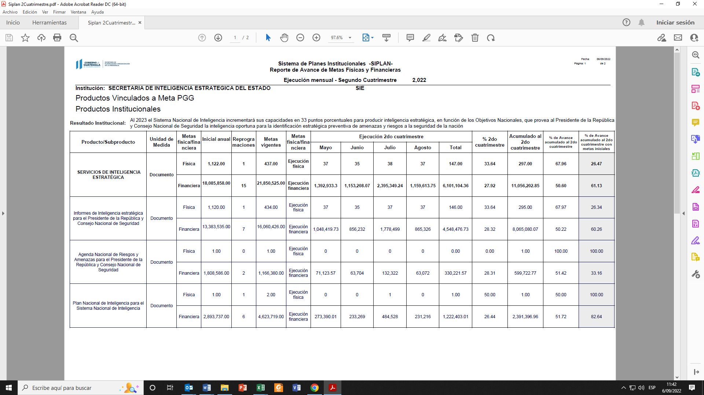
Reportes SIPLAN

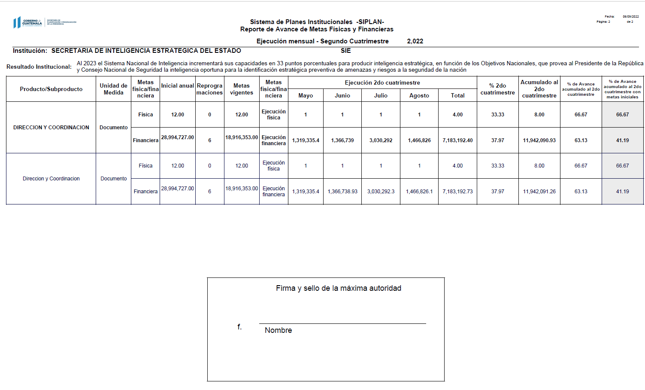
Jorge David Carrera Alvarado

